Mall för CSV
För att underlätta framtagandet av en fil kan ni använda er av vår mall för CSV
- Öppna ”Mall för anmälan via fil” ovan.
- Ta hjälp av informationen som du hittar i tabellen längre ner i detta dokument. Tabellen beskriver vilken information du behöver och i vilket format det ska anges i. I vissa kolumner ska du ange data i form av en kod, de koderna hittar du i översättningstabellerna längst ner.
- Varje rad i dokumentet motsvarar en anmälan på en person.
- Nu har du förberett en fil som du kan ladda upp på arbetsgivarsidorna.

Tips!
Det är viktigt att rubrikerna i mallen är angivna så som i mallen men ordningen på frågorna kan vara i en annan ordning. Om ni ex vill exportera data från ett annat system så kan du sätta om ordningen i filen så som passar er bäst. Säkerställ också att era värden i fälten och rubrikerna inte innehåller några blanksteg.
Ser du inte hela namnet i kolumnerna? Gör så här.
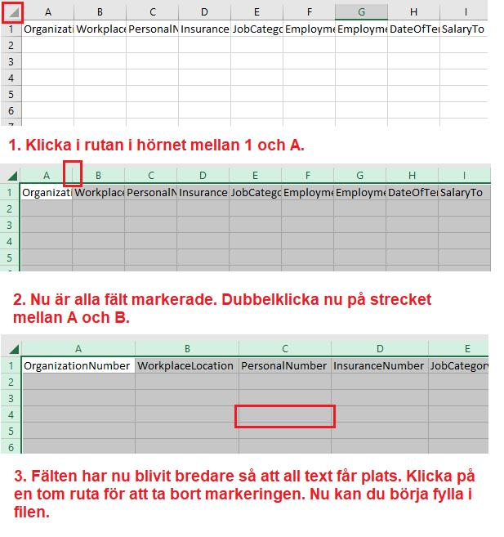
Kontakta vårt Kundcenter om du behöver hjälp, tel. 0771 88 00 99.

